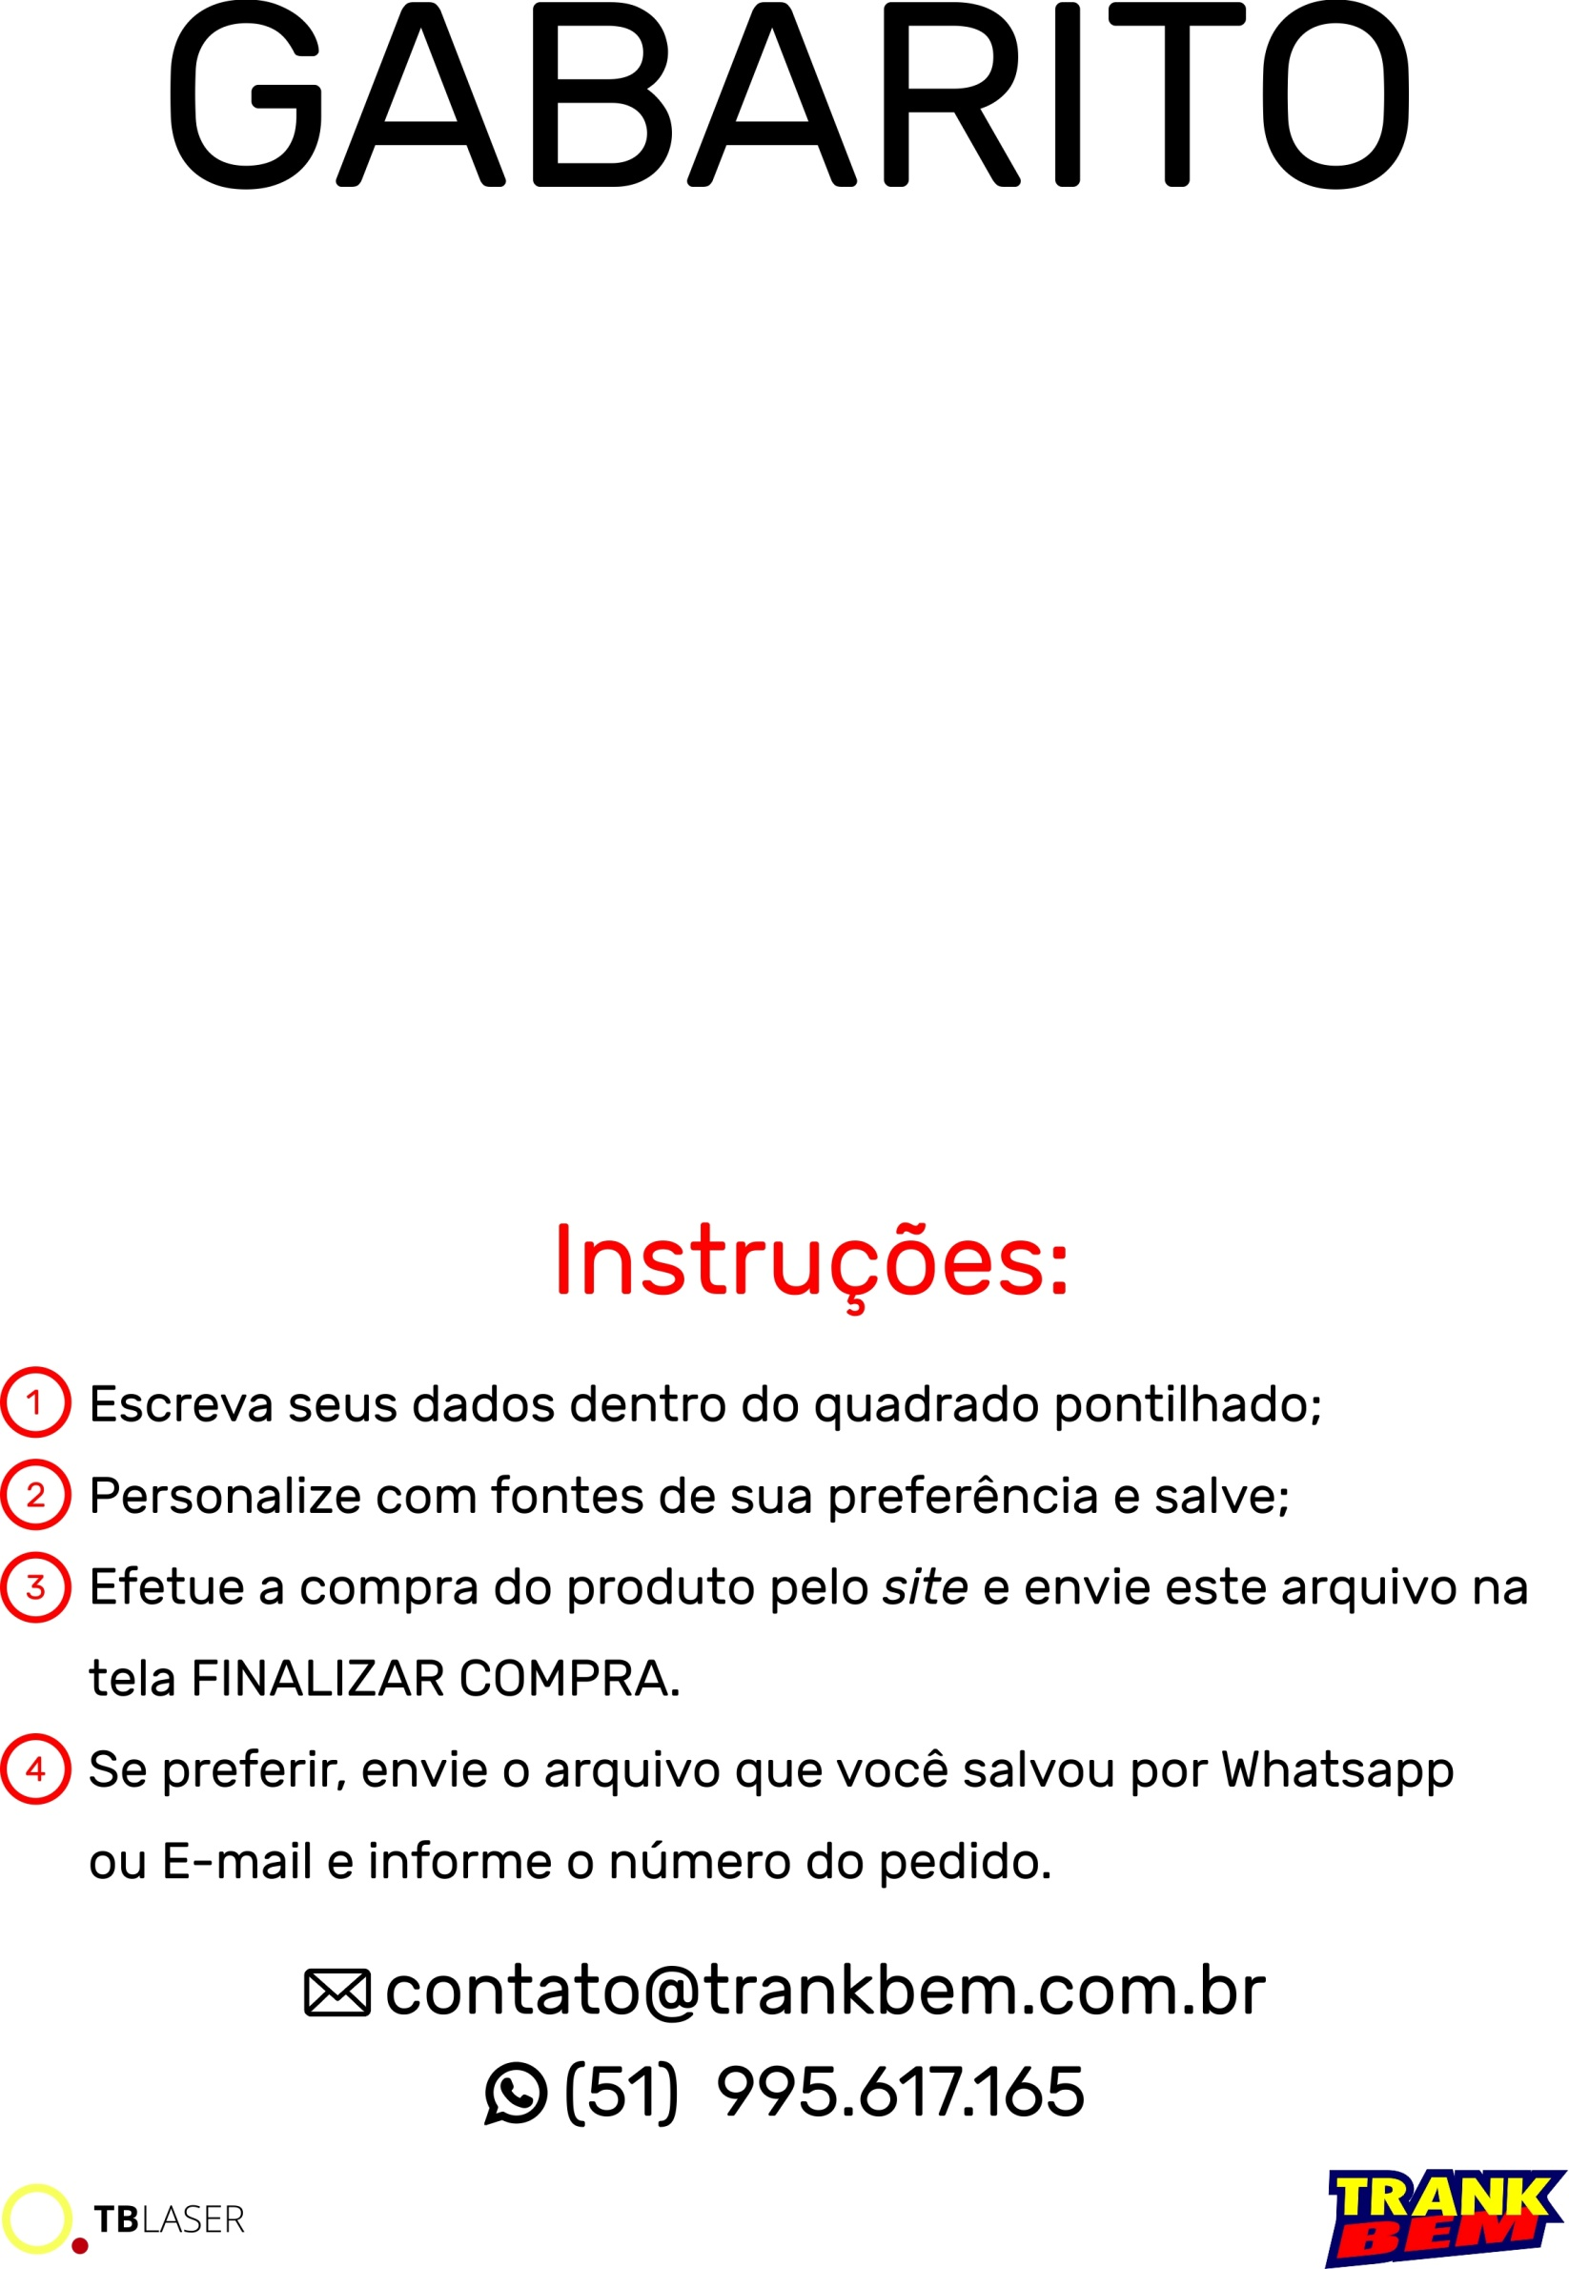

Escreva aqui em uma

Ou duas linhas

M